Bina Envanteri Bilgi Sistemi

Sistemin Genel Özellikleri:

- Kullanıcı arayüzleri Oracle Developer 2000 programlama araçları ile geliştirilmiştir.
- Veritabanı olarak Oracle kullanılmıştır.
- Sistemden alınan tüm raporların, Pdf, HTML, HTML stil sayfası, Rtf, Postscript, Text ve XML formatında bilgisayara kaydı yapılabilir. Ayrıca raporlar e-posta ile gönderilebilir.
- Demirbaş listesi, katalog kartı gibi bazı raporlar grafik tabanlı ya da karakter olarak alınabilir.
- Kullanıcı, veri girişi yapılan tüm alanlar üzerinden sorgu yapabilir. Joker karakter(ler) kullanabilir.
- Kayıt girişi, silme gibi işlemler fonksiyon tuşları, butonlar ya da menü yardımı ile yapılabilir.
- Tüm liste kutularının (ListBox) içeriğindeki bilgiler kullanıcı tarafından değiştirilebilir, eklenebilir ve silinebilir.

Sistem beş ana modülden oluşmaktadır. Bunlar Bina Açılış Teklifleri, Bina Envanteri, Yapım Teklifleri, Proje Teklifleri, Yazılım Uyarlama ve Güvenlik Modülleridir.

1. Bina Açılış Teklifleri Modülü: Bina Açılış teklifleri modülü aşağıdaki menüden oluşur.

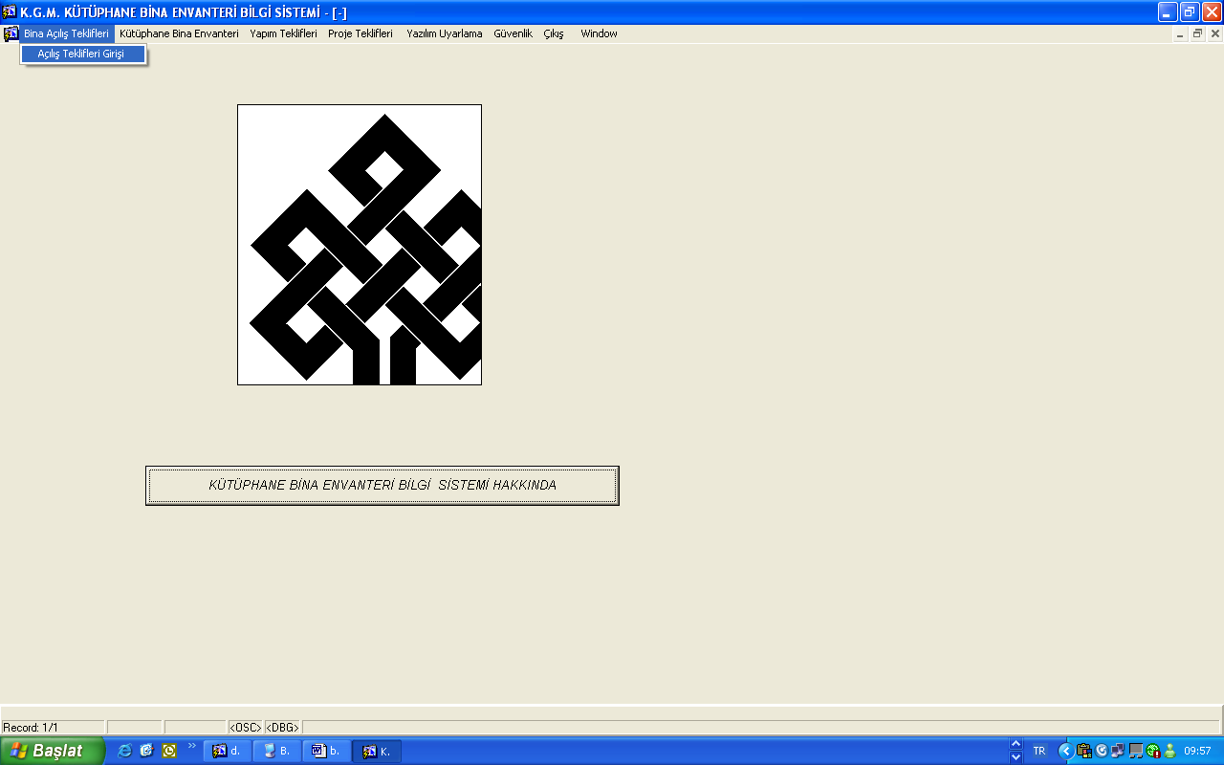

1.1. Bina Açılış Teklifleri: Bina açılışlarına ilişkin ilk teklif bilgileri bu ekrandan girilir.

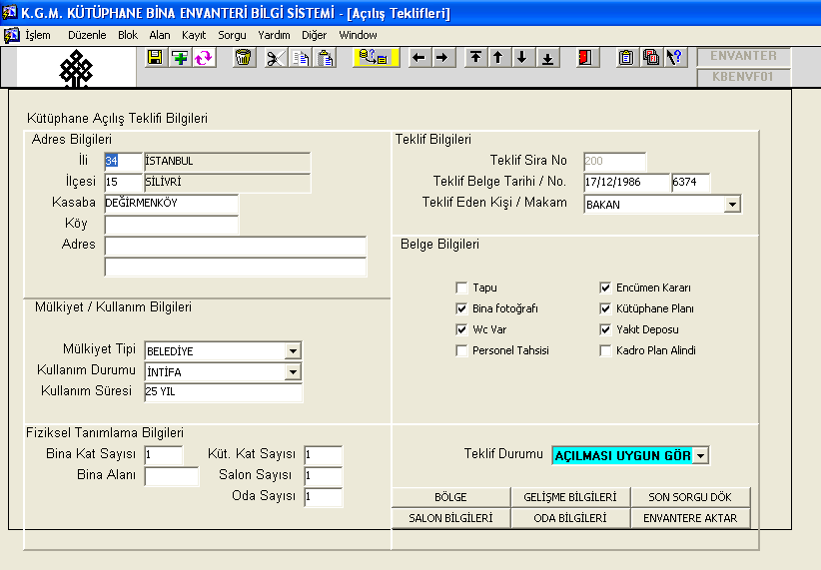

Ekranda yer alan butonların açıklaması:

BÖLGE SON SORGU DÖK butonu ile alınan listelerde yer alacak olan bölge bilgileri bu ekran da tanımlanır. Eğer bu alana bilgi girilmezse tüm bölgeler, girilirse de sadece girilen bölgelere ilişikn bina teklifleri listesi ekrana ya da yazıcıya alınır.

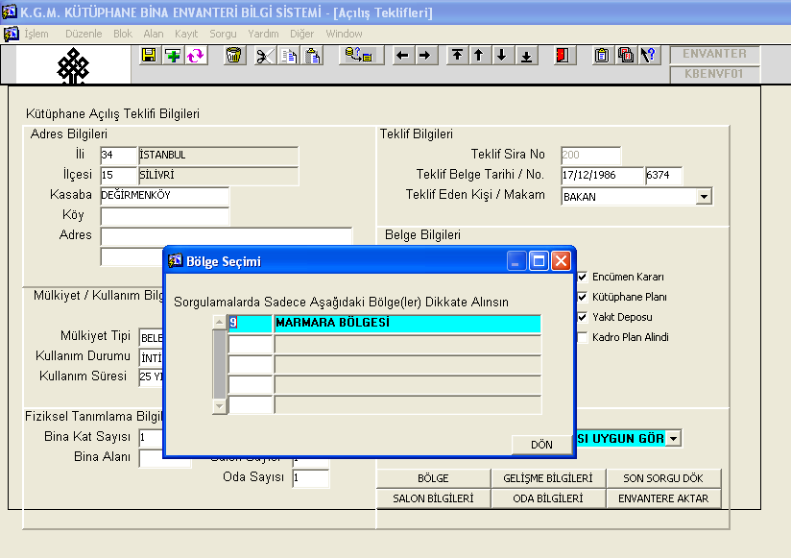

SALON BİLGİLERİ: Teklif edilen binaya içerisinde yer alan salonların adları ve metre kare cinsinden büyüklükleri bu ekrandan girilir ya da daha önce girilen bilgiler görüntülenir.

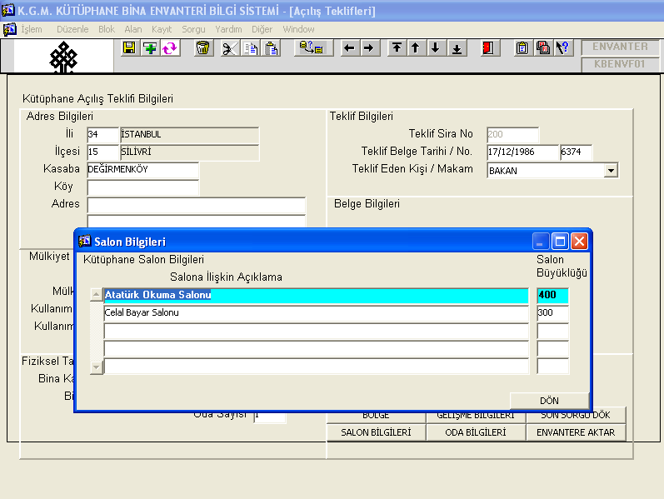

GELİŞTİRME BİLGİLERİ: Açılış teklifine için yapılan işlemler tarih sırasında bu ekranda tutulur.

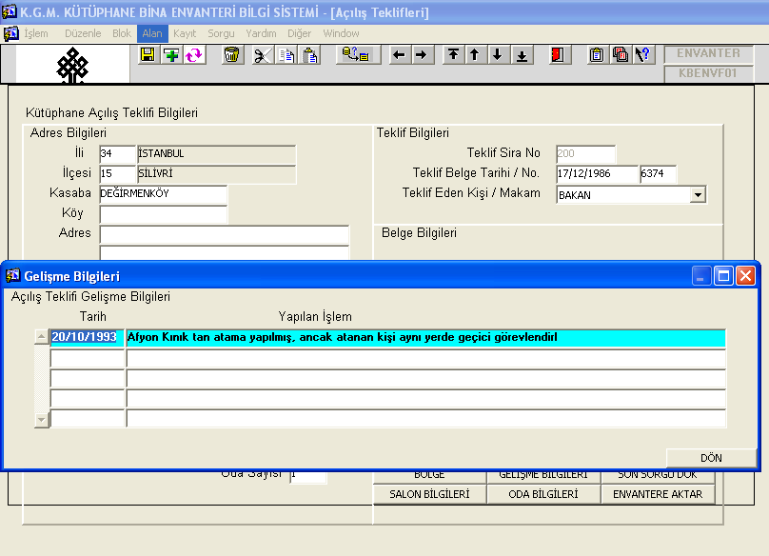

ODA BİLGİLERİ: Teklif edilen binaya içerisinde yer alan oda bilgileri metre kare cinsinden bu ekrandan girilir ya da daha önce girilen bilgiler görüntülenir.

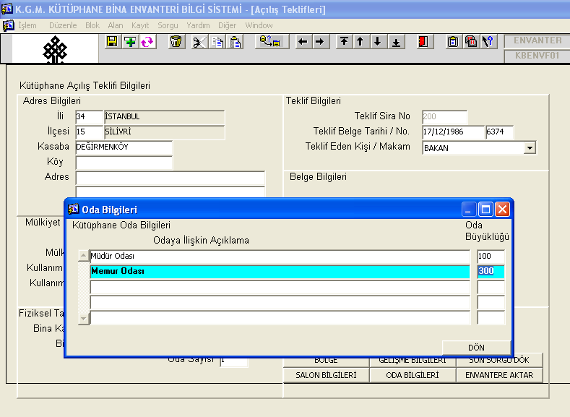

ENVANTERE AKTAR: Gerçekleşen bina teklifi bilgileri bu ekran ile Bina Envanteri giriş ekranına aktarılır.

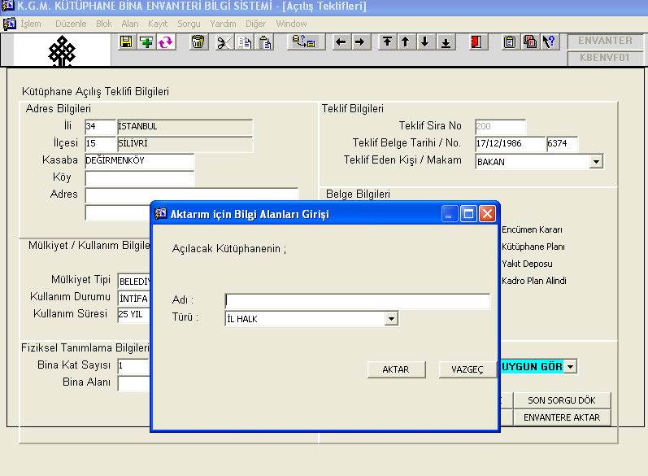

SON. SORGU DOK: En son alınan listeye ilişkin parametreler bu ekranda tutulur, istenirse parametreler değiştirilerek yeni döküm alınabilir ya da bir önceki döküm alınır. Ekranda ye alan parametre ekranlarının işaretlenmesi durumunda ilgili listede bu alanlar yer alır, istenmezse yer almaz. Döküm örneği eklerde BINA_TEKLIFI_DOKUMU.pdf dosyasında yer almaktadır.

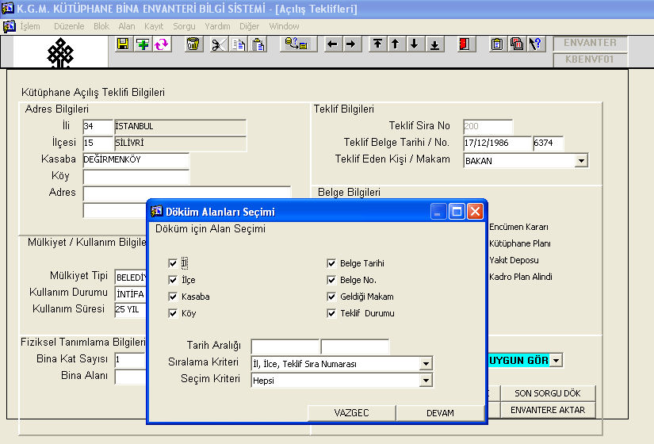

2. Kütüphane Bina Envanteri

Kütüphane Bina Envanteri modülü aşağıdaki menüden oluşmaktadır.

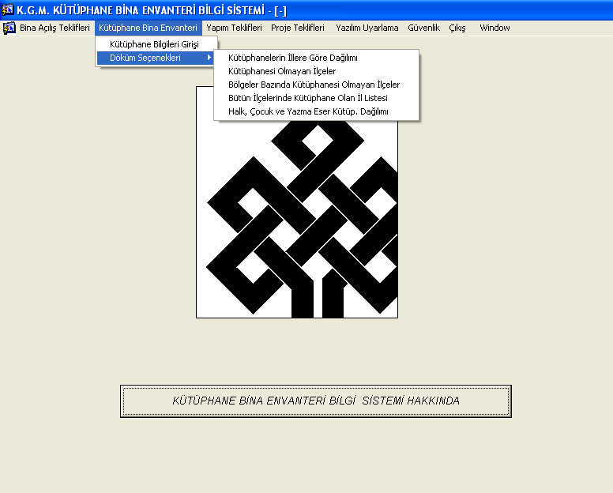

2.1. Kütüphane Bina Envanteri: Kütüphane Binalarına ilişkin tüm bilgiler bu ekranda tutulur.

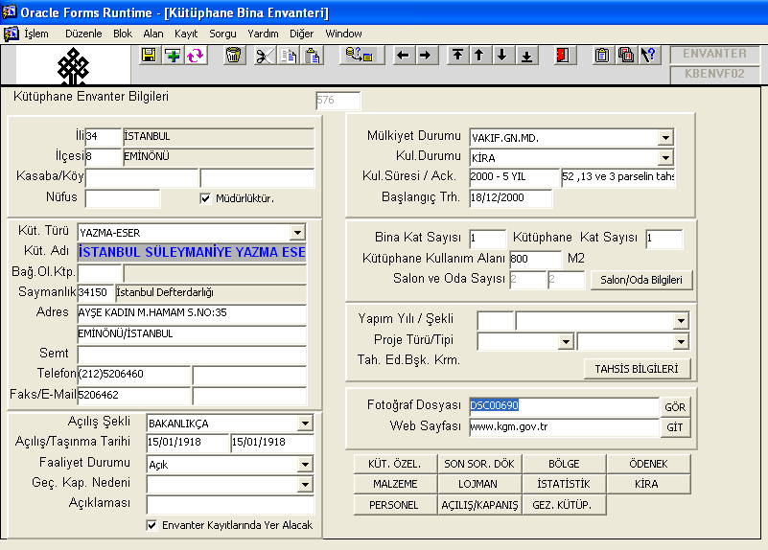

Ekranda yer alan butonların açıklaması:

Salon/Oda Bilgileri: Bina içerisinde bulunan salonların isim ve kaç metre kare oldukları bilgisi bu butona basılarak sisteme girilir ya da mevcut bilgiler görüntülenir.

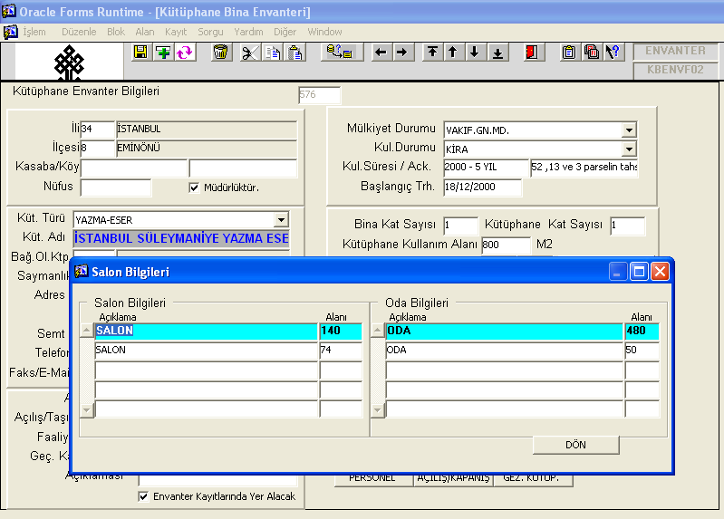

TAHSİS BİLGİLERİ: Binanın tahsisine ilişkin bilgiler bu ekrandan girilir.

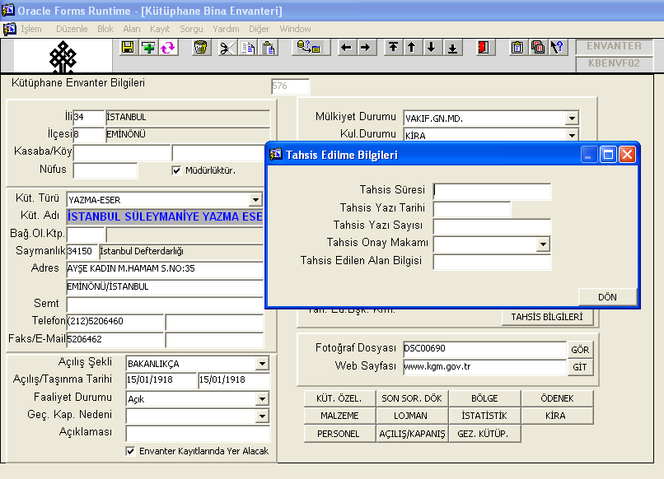

GÖR: Eğer binaya ilişkin resim bilgileri sisteme girilmişse bu tuşa basıldığında görüntülenir.

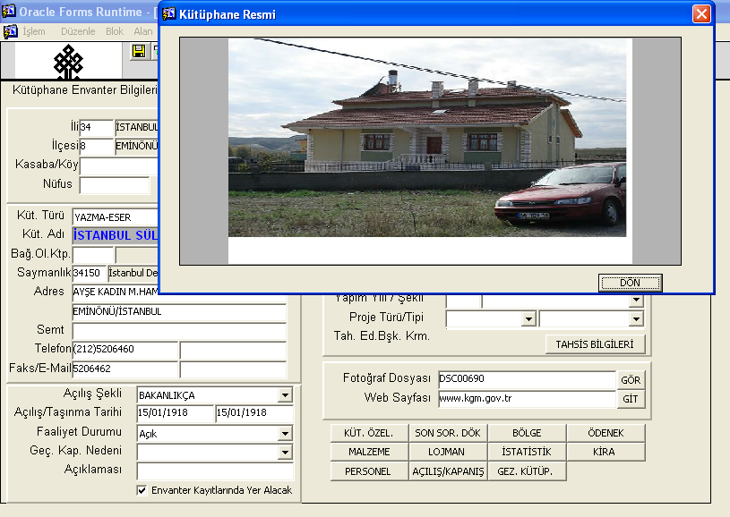

GİT: Binada faaliyet gösteren birimin web sitesi var ise, bu tuşa basıldığında ilgili siteye gidilir.

KÜT. ÖZEL: Bu buton ile binanın temel özellikleri sisteme tanıtılır.

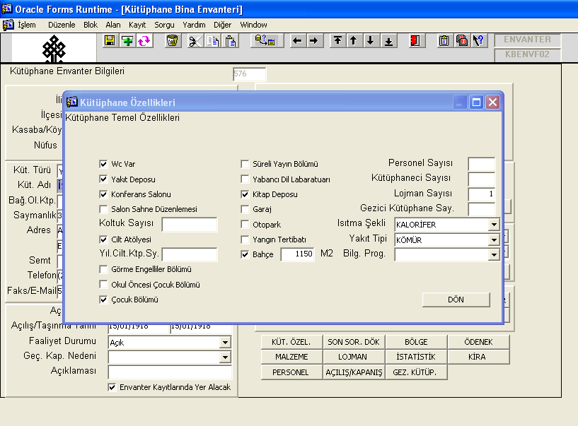

MALZEME: Birim üzerinde bulunan demirbaş malzeme bilgileri bu tuşa basıldığında Ayniyat Bilgi Sisteminden görüntülenir.

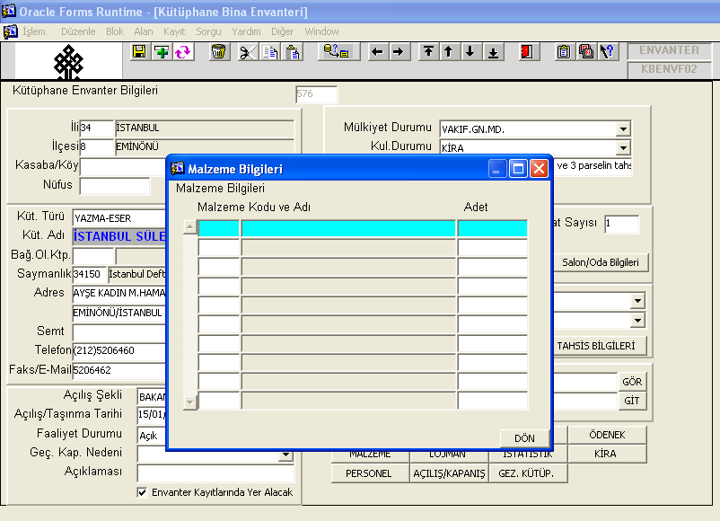

PERSONEL: Bina da çalışan personel bilgilerinin girişi be tuşa basılarak yapılır.

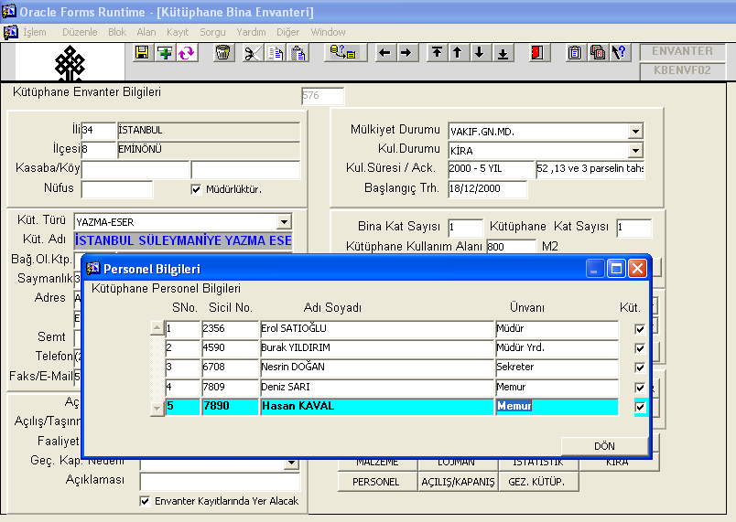

LOJMAN: Birime tahsis edilen lojman var ise bu ekranda lojmana ilişkin bilgiler yer alır.

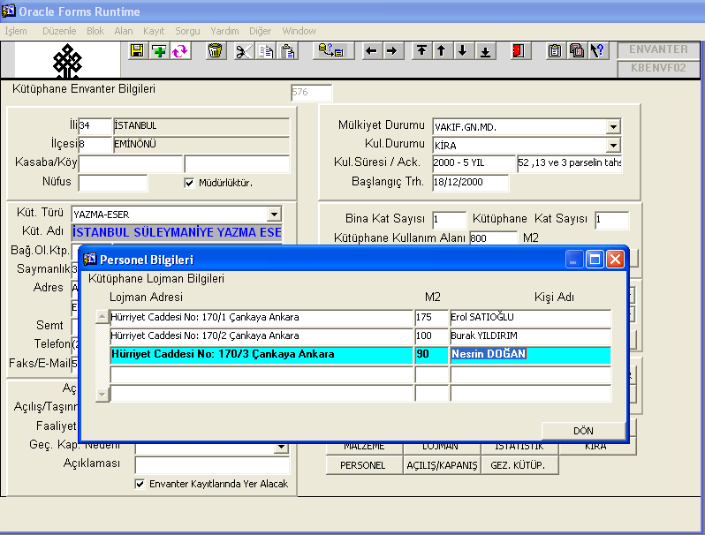

SON. SOR. DOK: Mevcut Binalara ilişkin döküm alınmak istendiğinde bu ekran kullanılarak ilgili dökümler alınır. En son alınan döküm bilgileri ekranda işaretli olarak gelir. Listeye yeni eklenecekler işaretlenir, çıkması istenmeyen bilgilerin işaretleri kaldırılır. Belli tarih aralığında ve istenilen alanlara göre sıralama yapılabilir. Döküm örneği BINA_ENVANTER.pdf de yer almaktadır.

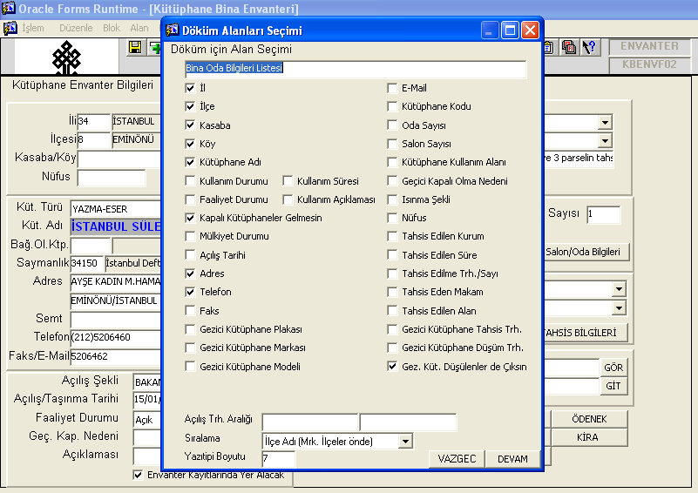

AÇILIŞ/KAPANIŞ: Binanın açılış ve kapanışına ilişkin bilgileri bu ekranda yer alır.

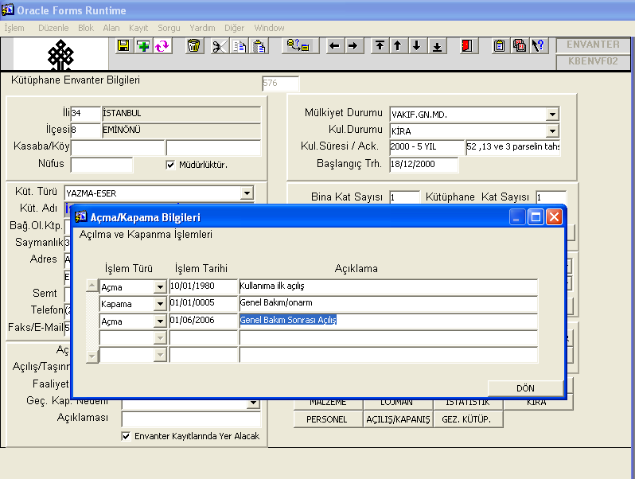

BÖLGE: Alınacak listede yer alması istenen bölge bilgileri bu ekrandan girilir. Eğer bölge alanına bilgi girilmezse tüm bölgelerde yer alan bina bilgileri listelenir.

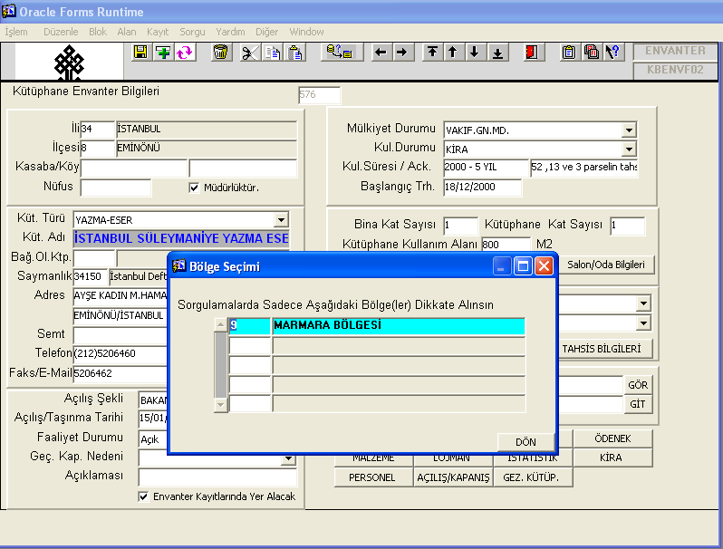

İSTATİSTİK: Binada faaliyet gösteren kütüphanenin yıllara göre okuyucu ve ödünç ve sayıları ile materyal sayıları bilgileri bu ekranda listelenir.

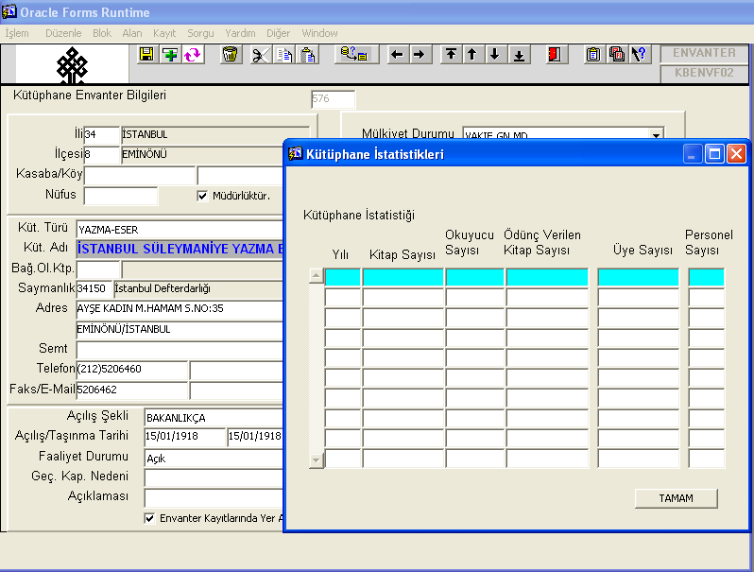

GEZ.KÜTÜP.: Birime tahsis edilen araç bilgileri girişi ve sorgulaması bu ekrandan yapılır.

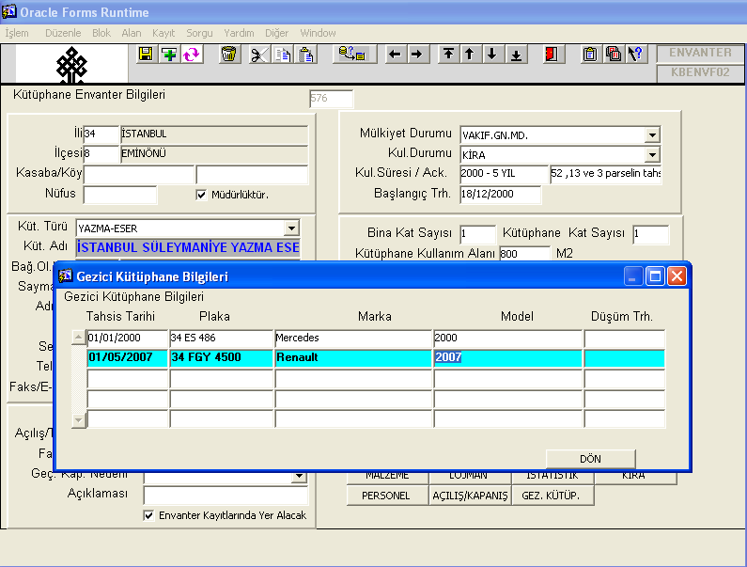

ÖDENEK: Yıllara göre Birime tahsis edilen ödenek bilgileri bu ekranda görüntülenir.

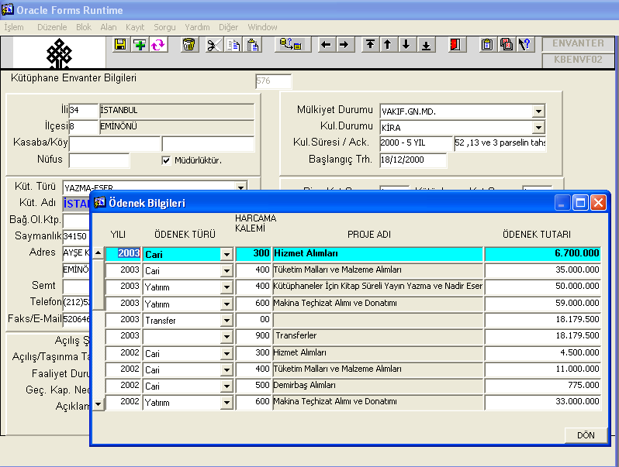

KİRA: Bina kiralanmış ise kira bilgileri bu ekranda görüntülenir.

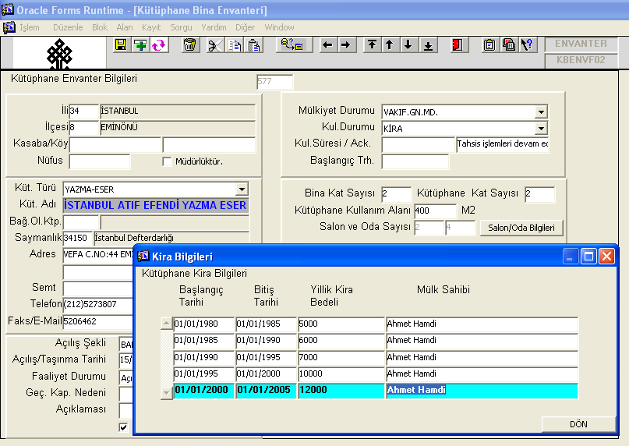

2.2. Döküm Seçenekleri:

2.2.1. Kütüphanelerin İller Göre Dağılımı – Döküm örneği BINA_ENVATER_DOKUMU_1.pdf
2.2.2. Kütüphanesi Olmayan İlçeler – Döküm örneği BINA_ENVATER_DOKUMU_2.pdf
2.2.3. Bölgeler Bazında Kütüphanesi Olmayan İlçeler – Döküm örneği
BINA_ENVATER_DOKUMU_3.pdf
2.2.4. Bütün İlçelerinde Kütüphane Olan İl Listesi– Döküm örneği
BINA_ENVATER_DOKUMU_4.pdf
2.2.5 Halk, Çocuk ve Yazma Eser Kütüphaneleri Dağılımları – Döküm örneği
BINA_ENVATER_DOKUMU_5.pdf

3. BİNA YAPIM TEKLİFLERİ:

Bina yapım teklifleri menüsü aşağıdaki gibidir.

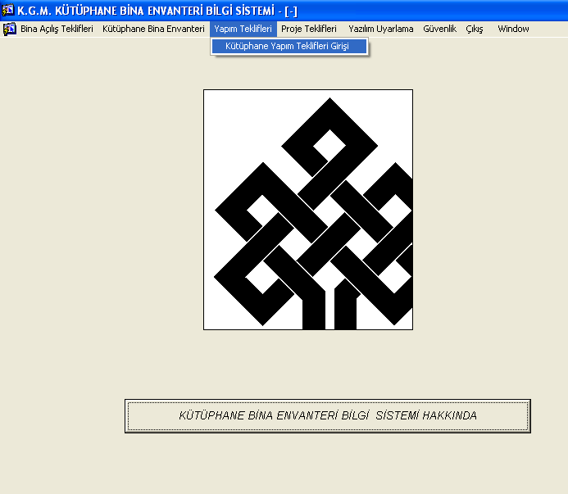

3.1 BİNA YAPIM TEKLİFLERİ GİRİŞİ: Bina yapım teklifleri girişi ve sorgulaması bu ekran ile yapılır.

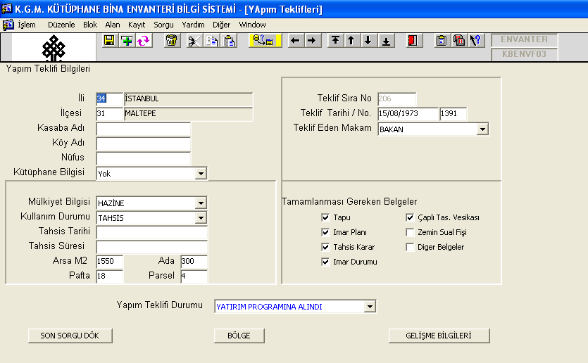

Ekranda yer alan butonların açıklaması:

SON. SOR. DOK: Bina Yapım tekliflerine ilişkin döküm alınmak istendiğinde bu ekran kullanılarak ilgili dökümler alınır. En son alınan döküm bilgileri ekranda işaretli olarak gelir. Listeye yeni eklenecekler işaretlenir, çıkması istenmeyen bilgilerin işaretleri kaldırılır. Belli tarih aralığında ve istenilen alanlara göre sıralama yapılabilir. Döküm örneği eklerde yer alan BINA_YAPIM.pdf dir.

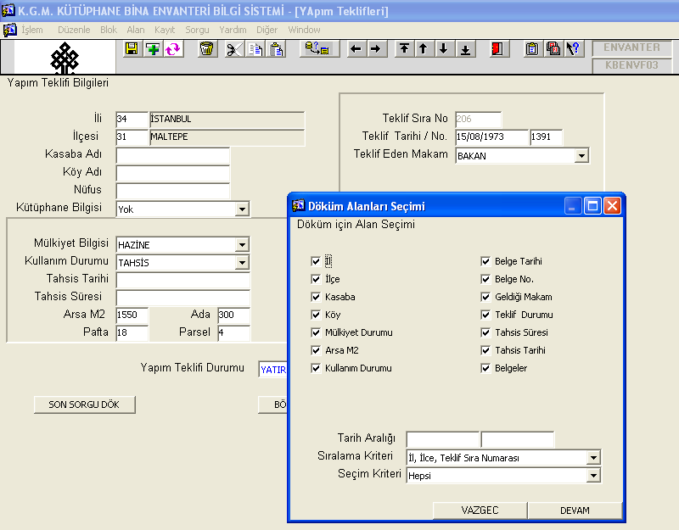

BÖLGE: Alınacak listede yer alması istenen bölge bilgileri bu ekrandan girilir. Eğer bölge alanına bilgi girilmezse tüm bölgelerde yer alan bina bilgileri listelenir.

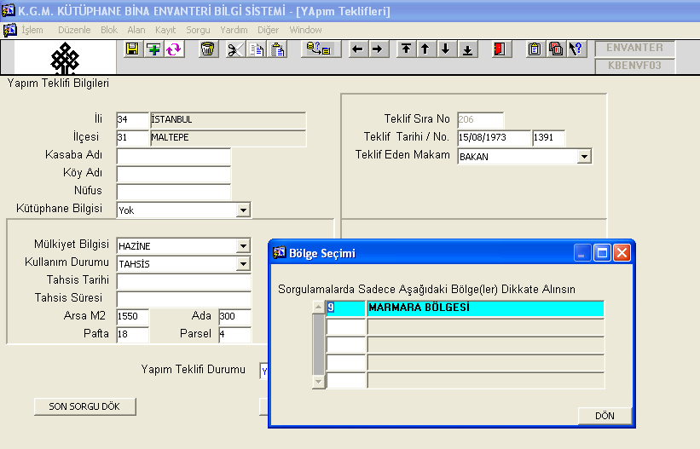

GELİŞTİRME BİLGİLERİ: Bina yapım teklifi ile ilgili bilgi ve evrak akışı bu ekrandan takip edilir.

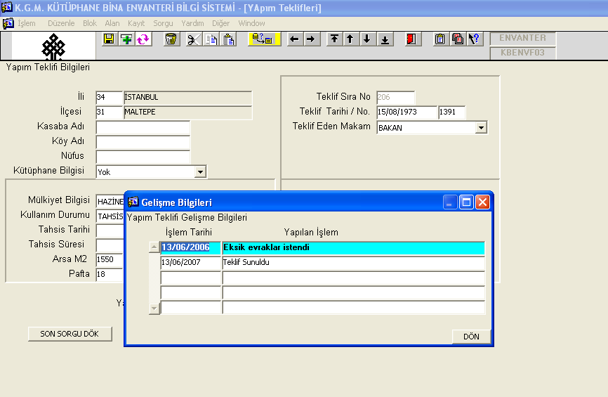

PROJE TEKLİFLERİ

Proje tekliflerine ilişkin menu aşağıdaki gibidir.

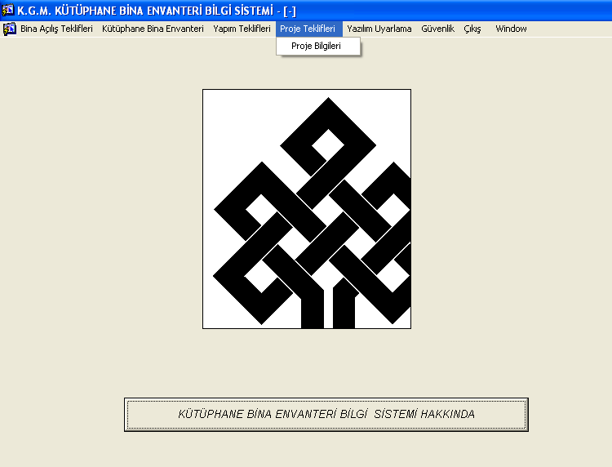

4. Yazılım Uyarlama Modülü:

Bina Envaner Sistemi içerisinde kullanılan kod tanım bilgileri bu menu kullanılarak yapılır.

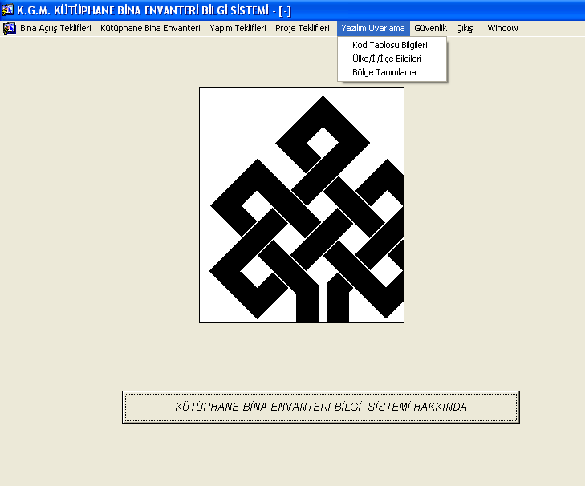

4.1. KOD TABLOSU: . Kod Tablosu Bilgileri: Sistemde yer alan kod tabloları ve kodlara ilişkin bilgilerin girişinin yapılarak sistemin mevcut yapıya göre uyarlandığı program kesimidir. F7 ve F8 yapılarak daha önce girilmiş kayıtlar üzerinde değişiklik yapılabilir, diğer kayıtları görmek için Aşağı Ok tuşuna basılır.

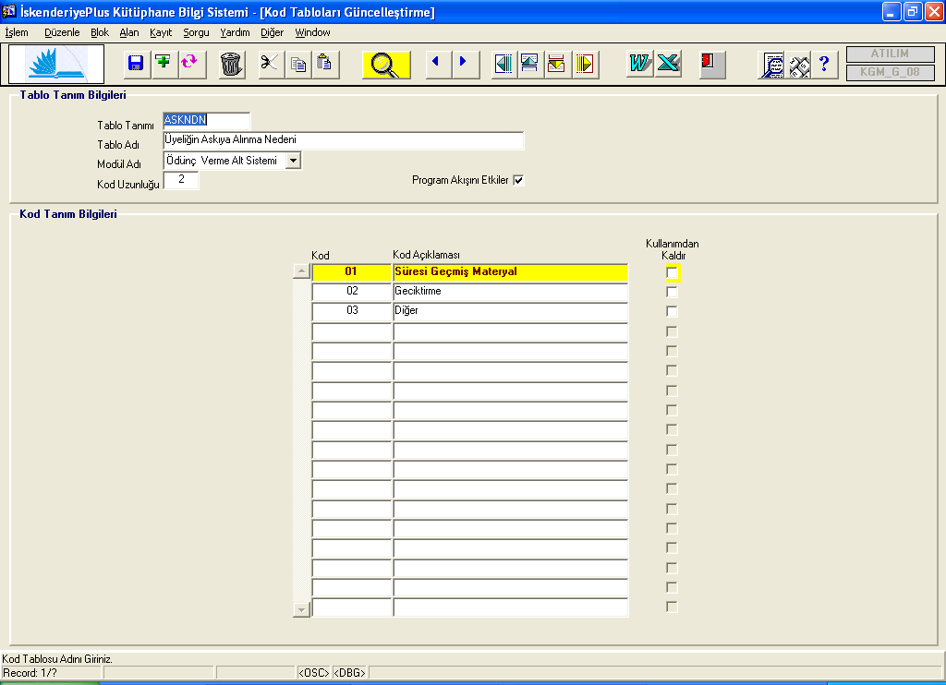

4.2 Ülke Bilgileri: ülke bilgilerinin kodları ve tanımlarının yapıldığı ekrandır.

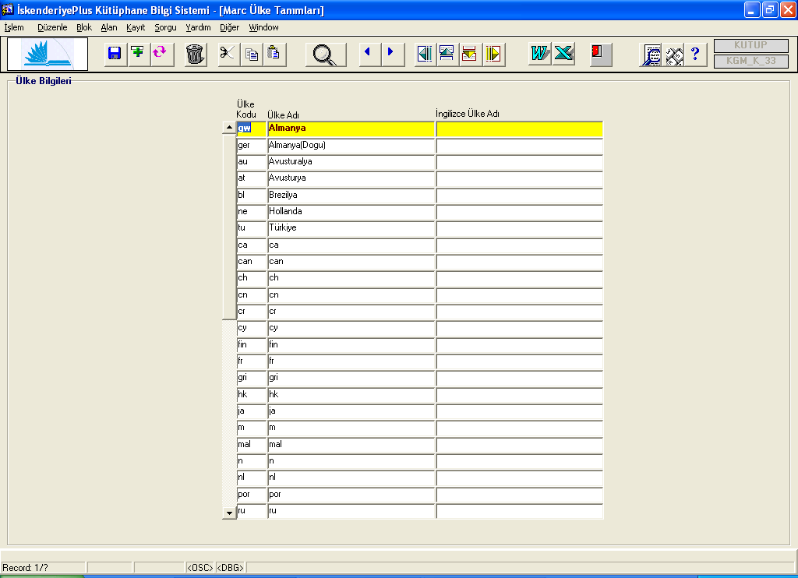

4.3 Bölge Tanımlama: Bölge bilgilerinin tanımlarının yapıldığı ekrandır.

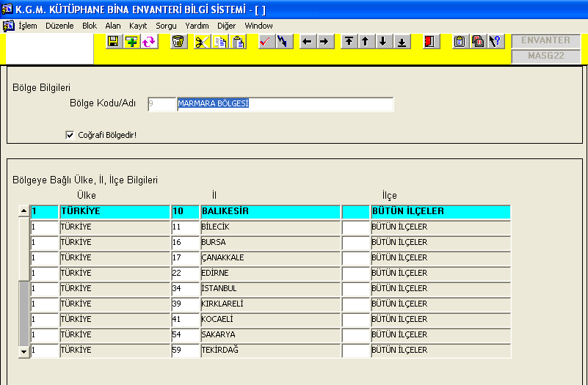

5. Güvenlik:

Güvenlik Modülü ile Bina Envanteri Bilgi Sistemini oluşturan alt sistem/modüllerin ve alt sistem/modüllere ilişkin programların tanımları yapılır. Kütüphane Bilgi Sisteminde yer alan programlara kullanım yetkilerinin verildiği çeşitli roller tanımlanır. Bina Envanteri Bilgi Sisteminin alt sistem/modüllerini kullanabilecek kullanıcılar tanımlanır. Kullanıcılara rol ataması yapılarak program kullanım yetkileri tanımlanır.

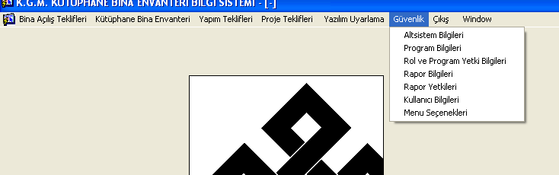

5.1. Alt sistem Tanım Bilgileri Ekranı : Uygulama yazılımı gerçekleştirilen tüm alt sistem ve modüllerin tanımlanmasını sağlayan işlevdir. Alt sistem/Modül tanımları Dizge Ltd. tarafından yapılarak, yetkili kullanıcılar tarafından yalnızca sorgulanabilecektir.

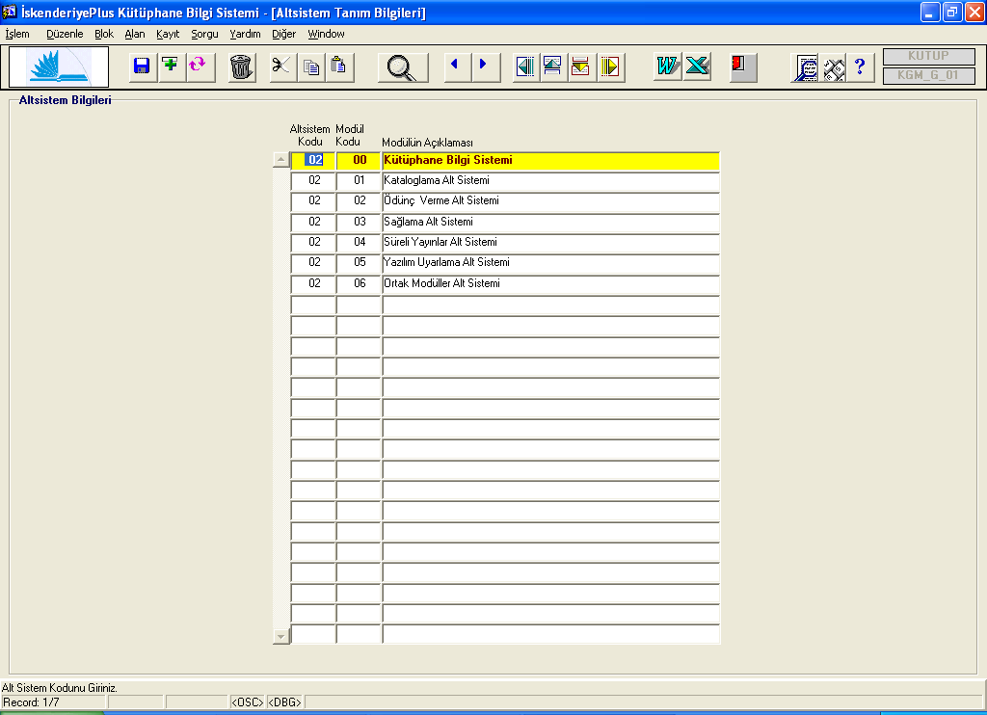

5.2. Program Tanım Bilgileri Ekranı: Geliştirilen tüm programların sisteme tanımlanmasını sağlayan işlevdir.

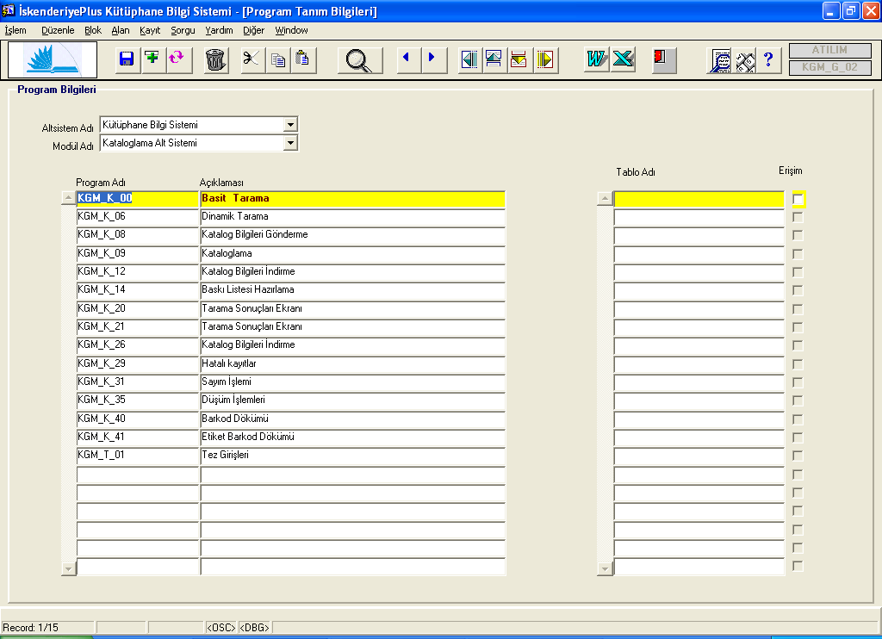

5.3. Rol ve Program Yetki Tanım Bilgileri Ekranı:

Her alt sistem ve modül için değişik kullanıcı rolleri tanımlanması ve bu rollere, alt sistem/modül kapsamında yer alan programların sorgulama, ekleme, günleme, silme yetki tanımlarının yapılmasını sağlayan işlevdir.

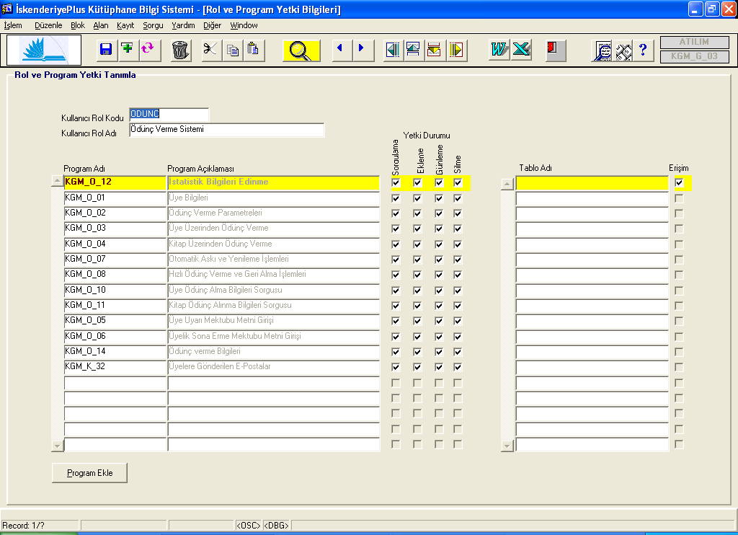

Yeni bir rol tanımlanacaksa, rol kodu ve adı girildikten sonra alt sistem ve modül seçilir. Program adları otomatik olarak ekrana gelir. Role başlangıçta tüm programların yetkisi verilmiştir. “X” simgesi kaldırılarak rolden bu yetki geri alınabilir.

54. Rapor Tanım Bilgileri Ekranı : Sistemden alınan raporların tanımlandığı ve bu raporların başlıklarının belirlendiği ekrandır.

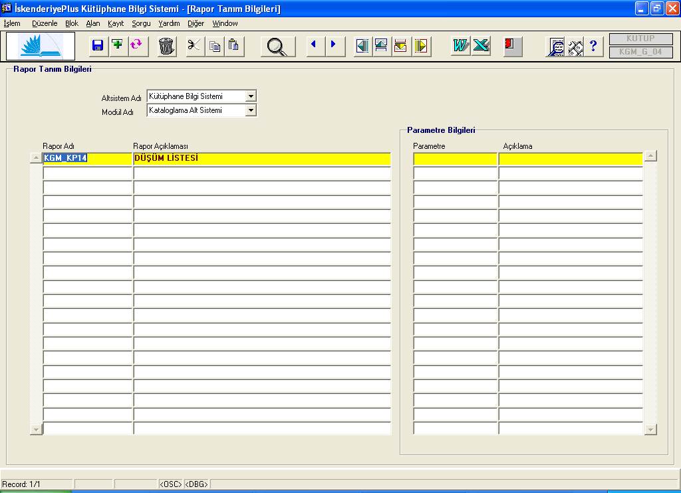

5.5. Kullanıcı Tanım Bilgileri Ekranı:

Bina Envanteri Bilgi Sistemini kullanacak kullanıcıların tanımlarının yapıldığı ekrandır. Yeni bir kullanıcı için kullanıcı kodu girilmelidir. Kullanıcı adı ve diğer bilgiler doldurulmalı, roller verilmeli. Kayıt işlemi yapıldıktan sonra kullanıcı sisteme girerken kullanıcı adı olarak kod kısmına yazılan değeri parola kısmına ise yine aynı kodu yazmalıdır.
Kullanıcı okuyucu olarak bağlanacak parametresi işaretlenir ise Basit arama sonucunda gelen tarama sonuçları ekranında bazı işlevleri kullanıcı kullanamaz. Ayrıca kullanıcıyı sistemden silmek için yanlızca aktif değil seçeneğini işaretlemeniz gerekmektedir.

(Explorer Pathi: c:\Program Files\İnternet Explorer\explore.exe) (Elektronik posta adresi : coskun@dizge.com)
(acrobat reader path c:\Program Files\Adobe\acrobat 6.0\reader)

İskenderiye’nin giriş sayfasında bulunan www.dizge.com.tr , İskenderiye@dizge.com.tr , butonlarının aktif olabilmesi için yukarıdaki ayarların yapılmış olması gerekir.

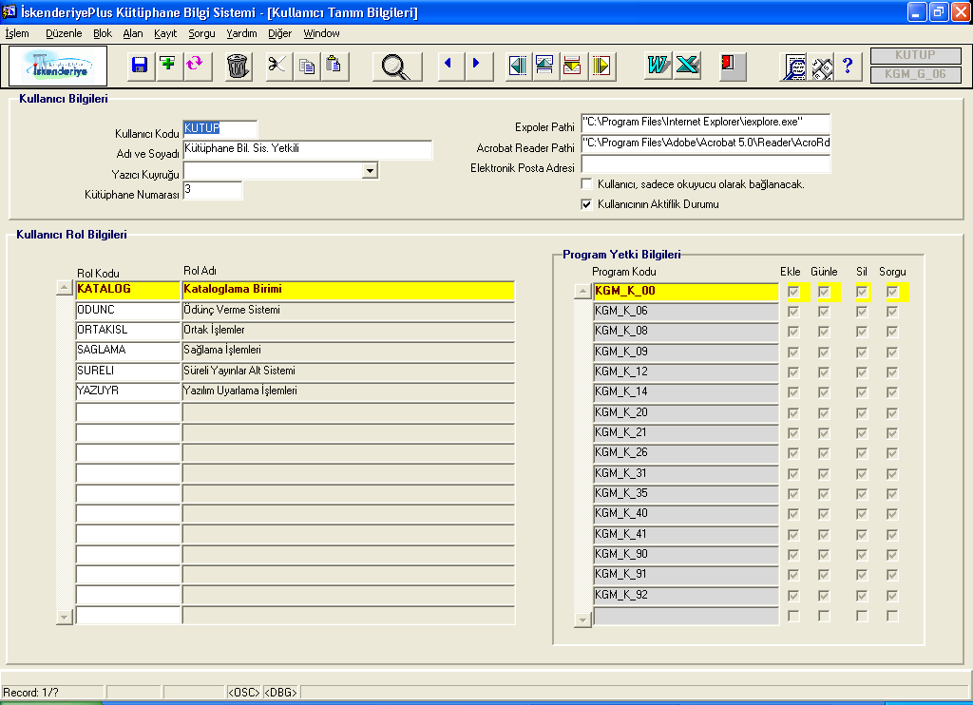

Daha önceden tanımlanmış bir kullanıcının bilgilerine erişilmek isteniyorsa Sorgu Gir(F7) simgesine basılır. İstenirse kullanıcı bilgi alanına % işaretiyle başlayacak ya da bitecek biçimde kullanıcı kodunun bir bölümü girilir ( Örneğin, A%: A harfi ile başlayan kullanıcılar ya da %ER: sonu ER harfleri ile biten kullanıcılar). Sorgu Uygula(F8) simgesine basılarak kullanıcı bilgileri ekrana getirilir.
Yeni kullanıcı tanımları işlemi yalnızca en yetkili kullanıcı tarafından yapılmalıdır.

6. Çıkış:

6.1. Yeniden Bağlan Ekranı: İskenderiye Kütüphane Bilgi Sistemine başka bir kullanıcı adı ile bağlanmak için kullanılır.

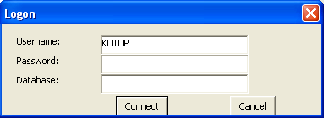

6.2. Şifre Değiştirme Ekranı: Aktif kullanıcın mevcut parolasının değiştirilmesi işlemi için kullanılır. Parola değiştirilmesi için eski şifrenin bir kere, yeni şifrenin iki kere sisteme girilmesi gerekmektedir.

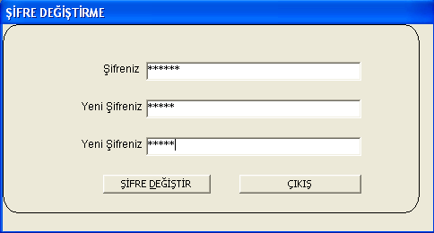

Kullanılan Fonksiyon Tuşları:

Kullanıcı, fonksiyon tuşlarını ya da toolbar menüsü kullanarak işlemlerini yapabilir. Programların üstünde yer alan toolbar menüsünde aşağıda anlatılan tüm fonksiyon tuşlarına ilişkin kısa yol tanımları bulunmaktadır.

Fonksiyon Tuşu | Tanımı
Shift+ F1 | Veri tabanından gelen hata mesajının gösterilmesi.
Shift + F2 | Sorgu modunda iken (F7 ye bastıktan sonra) girilen sorgu kriteri sonucu kaç kaydın geleceğini uyarı olarak verir.
Shift + F5 | Üzerinde bulunulan tablodaki bilgileri temizler (Veri tabanından silmez).
Shift+F6 | Aktif kaydı siler.
Ctrl+ F1 | Fonksiyon tuşlarının listesini gösterir.
F1 | Üzerinde bulunulan alanın özelliklerini gösterir.
F3 | Bir önceki kayıttan alanın değerini aynı alana kopyalar.
F4 | Bir önceki kaydın tamamını aynen kopyalar.
F6 | Yeni kayıt işlemi için kullanılır.
F7 | Sorgu başlatır. F8 ya da Shift+F2 tuşları ile kullanılır.
F8 | F7 ye basıldıktan sonra kullanılır. Sorgu kriterlerine uyan kayıtları getirir.
F9 | Alana ait liste oluşturulmuşsa listenin görüntülenmesini sağlar.
F10 | Yapılan değişikliklerin veri tabanına yazılmasını sağlar.
Aşağı Ok | Sonraki kaydı getir.
Yukarı Ok | Önceki kaydı getirir.

İskenderiye Kütüphane Bilgi Sisteminin kullanılması için ön koşullar:

- Sistem Yöneticisi tarafından, Genel Modüller Alt Sistemi kullanılarak, sistem kullanımı için gereken ön tanımlar ile program ve dökümlere erişebilmek için gerekli olan kullanıcı rol ve yetki tanımlarının yapılmış olması gerekir. Kullanıcı, kendisine kullanım yetkisi verilmemiş olan programları kullanmak isterse

Bu Programı Kullanma Yetkiniz Yok!.. iletisi ile uyarılarak programdan çıkarılır.

- Yazılım Uyarlama Modülünde yer alan Kod Tablosu Bilgileri girişi kullanılarak kod tablolarında gerekli olan kod değerlerinin sisteme girilmiş olması gerekir. Yazılım Uyarlama Modülünün nasıl kullanılacağı bu dokümanda ayrıca açıklanmıştır.

Programın Kullanımı:

Programı çalıştırmak için masa üstünde bulunan İskenderiye kısayoluna farenin sol tuşu ile iki kere tıklayınız. Programa girebilmek için gerekli olan bilgilerin girildiği aşağıdaki Oturumu Aç penceresi gelmektedir. Kullanıcı adı ve parolası girildikten sonra enter tuşuna ya da bağlan butonuna basarak sisteme giriniz. İşlem doğru olarak yapıldığında İskenderiye Kütüphane Bilgi Sistemi Hakkında bilgi veren pencere açılacaktır. Eğer programa girmek istenmiyorsa iptal butonuna basılarak programdan çıkılır.

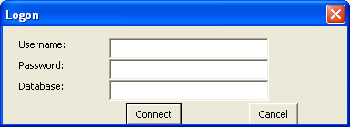

İlgili kullanıcı kodu ve şifresi doğru olarak girildiğinde aşağıdaki İskenderiye Kütüphane Bilgi Sistemine ilişkin ilk pencere ile karşılaşılır. Bu pencerede üst kısımda programa ilişkin modül isimleri görülür. Orta kısımda ise programa ilişkin tanıtıcı bilgileri ve Dizge ile ilgili iletişim adresi, telefonu ve e-posta adresleri ve programın ISBN numarası ve versiyon bilgisi yer alır. Kullanıcı bu bilgileri tamam butonuna basarak geçer. Programın üst kısmında yer alan menüde Kataloglama ve Tarama, Ödünç Verme, Sağlama, Süreli Yayınlar, Yazılım Uyarlama ve Ortak Modüllerin yazılı olduğu menü bulunur. Kullanıcı hangi modül üzerinde çalışacak ise o modülün adının yazılı olduğu menü seçeneğini seçerek işlemini başlatır.

Önceki/Sonraki Sayfa: Ekrana gelen görüntülenemeyen diğer kayıtları görmek için sayfalar arasında gezinmenizi sağlar.

